t\l{IT

agentura pro aénf a Informační 1gíe, s. p.

**KODAŇSKÁ OFFICE CENTER s.r.o.**

(jako Pronajímatel)

**a**

**Národní agentura pro komunikační a informační technologie, s. p.**

(jako Nájemce)

**DODATEK č.1**

**ke Smlouvě o nájmu parkovacího stání č. 2024/148 NAKIT ze dne 25.4.2024**

**Smluvní strany:**

1. **KODAŇSKÁ OFFICE CENTER s.r.o.**

zapsaná v obchodním rejstříku vedeném u Městského soudu v Praze, oddíl C, vložka 142110, se sídlem Kodaňská 1441/46, 101 00 Praha 10-Vršovice, IČ: 284 46 747, DIČ: CZ 284 46 747, zastoupena společně xxx

(dále jen **„Pronajímatel")**

a

1. **Národní agentura pro komunikační a informační technologie, s. p.**

zapsaná v obchodním rejstříku vedeném u Městského soudu v Praze, oddíl A vložka 77322, se sídlem Kodaňská 1441/46, 101 00 Praha 10 - Vršovice, PSČ 101 00, IČ: 047 67 543, DIČ:

CZ 047 67 543, zastoupená xxx (dále jen **„Nájemce")**

(Pronajímatel a Nájemce společně dále jednotlivě jen jako **„Smluvní strana",** nebo společně jako **„Smluvní strany")**

# I.

**Předmět dodatku**

Nájemce a Pronajímatel spolu uzavřeli dne 25. 4. 2024 Smlouvu o nájmu parkovacího stání č. 2024/148 NAKIT (dále jen **„Smlouva o nájmu parkovacího stání")** v budově č.p. 1441, adresa Kodaňská 46, Praha 10, část obce Vršovice, stojící na stavební parcele č. 857/1, k.ú. Vršovice, obec Praha. Pronajímatel a Nájemce se tímto dohodli na rozšíření předmětu nájmu dle Smlouvy o nájmu parkovacího stání a z toho vyplývající úpravě práv a povinností. Z tohoto důvodu Smluvní strany mezi sebou uzavírají tento Dodatek č. 1 ke Smlouvě o nájmu parkovacího stání (dále jen **„Dodatek č. 1").**

# li.

**Změna smlouvy**

1. **Ustanovení článku** I **Účel a předmět nájmu odst. 1.3 se mění a jeho znění je:**

*1.3 Předmětem této smlouvy je závazek Pronajímatele přenechat Nájemci 40 venkovních parkovacích stání a* ***10 garážových parkovacích stání,*** *jak je vyznačeno v Plánku parkovacích stání v příloze č. 1 této Smlouvy, k dočasnému užívání* a *závazek Nájemce platit* za *to Pronajímateli nájemné dle této smlouvy (dále také jako* ***„Nájem“.***

## Ustanovení článku V Výše nájemného odst. 5.1., bod 5.1.2 se ruší a jeho nové znění je:

*5.1.2 1.600 Kč měsíčně bez DPH* za *jedno garážové parkovací stání,* ***tj. celkem 16.000 Kč měsíčně bez DPH;***

Ill.

## Závěrečná ustanovení

* 1. Tento Dodatek č. 1 je nedílnou součástí Smlouvy o nájmu parkovacího stání.
  2. Jednotlivá ustanovení Smlouvy o nájmu parkovacího stání, která nejsou tímto Dodatkem č. 1 dotčena, zůstávají nadále v platnosti, účinnosti a beze změn.
  3. Dodatek č. 1 je vyhotoven ve dvou (2) vyhotoveních, které mají platnost originálu, přičemž každá ze Smluvních stran obdrží po jednom (1) stejnopisu.
  4. Smluvní strany si sjednávají, že uveřejnění tohoto Dodatku č. 1 v registru smluv zajistí Nájemce v souladu se zákonem č. 340/2015 Sb., o zvláštních podmínkách účinnosti některých smluv, uveřejňování těchto smluv a registru smluv (zákon o registru smluv), ve znění pozdějších předpisů, a to bezodkladně po podpisu tohoto Dodatku č. 1 oběma Smluvními stranami.
  5. Tento Dodatek č. 1 nabývá platnosti dnem podpisu obou stran a účinnosti nejdříve dne

1. 1O. 2024 za předpokladu splnění zákonné povinnosti dle odst. 4 tohoto článku Dodatku č. 1.

* 1. Smluvní strany potvrzují, že si tento Dodatek č. 1 před jeho podpisem přečetly, porozuměly jeho obsahu, uzavírají jej svobodně za vzájemně výhodných podmínek. Na důkaz toho připojují své níže uvedené podpisy.

Přílohy:

Příloha č. 1 - Plánek parkovacích stání - změna dle dodatku č.1

V Praze dne *30.09.2024*

za Pronajímatele:

V Praze dne

29 -09- 2024

za Nájemce

········ ··························

KODANSKA OFFICE CENTER, s.r.o.

xxx

Národní agentura pro komnikační a informační technologie, s. p.

xxx

KO**AŇSKÁ** OFFIC ENTER, s.r.o.

xxx

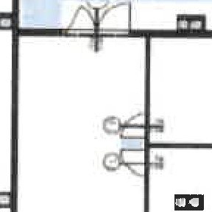



korn1

tech,

Příloha č.1 - Plánek parkovacích stání - změna dle Dodatku č. 1

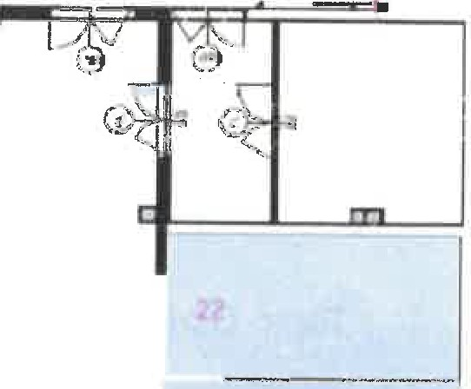

I I

,.,

"

**NAKIT NAKIT NAKIT**

,,